Sinaasappel aansteken
- Onderzoeksvraag
Hoe kun je ervoor zorgen dat een sinaasappel zolang mogelijk blijft branden?

- Voorbereiding
  - Materiaal + stoffen
- Sinaasappel
- Aardappelschilmesje
- kom
- Lucifers
- Olijfolie
- Lepel

  - Veiligheid
    - Gevaren
Er wordt gebruik gemaakt van vuur. Hiervoor moet je attent zijn met de handelingen die je doet.

- Uitvoeren
  - Werkwijze
1)Snij de schil van een sinaasappel door (het vruchtvlees heel te houden). Pak de sinaasappel vast met aan elke kant van de insnee een hand. Maak dan een draaiende beweging met de twee helften in tegengestelde richting (alsof je een pot openmaakt). Trek voorzichtig de schil van het vruchtvlees en zorg dat daarbij de stam (het witte gedeelte dat de partjes bij elkaar houdt) niet beschadigt.

2) Lepel voorzichtig het vruchtvlees eruit.

3) Leg de sinaasappelschil in een kom en giet er tot de helft olijfolie in. Schenk ook een beetje over de “wiek”.

4) Nu kun je de “wiek” aansteken en zal je nachtlampje branden.

  - Waarneming (+ foto’s)
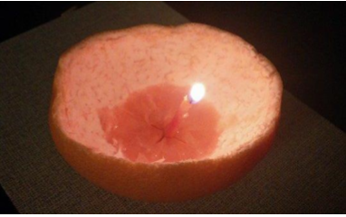

Zoek een manier om zolang mogelijk de “wiek” van de sinaasappel in vuur te houden.

